|  |  |  |
| --- | --- | --- |
| **Nama:**  **Widya WP**  **NIM:**  065xxxx  **Kelompok:**  XXX | C:\Users\RPL-SI 02\Pictures\288px-Trisakti_Logo.svg.png | **MODUL 12**  **Nama Dosen :**  **Gatot Budi Santoso**  **Adrian Sjamsul Qomar** |
| **Hari/Tanggal :**  13 Desember 2021 | **Praktikum Jaringan Komputer** | **Nama Asisten Labratorium :**   1. **Annur Hangga Prihadi** 2. **Harfansa Nasrullah** 3. **Faiz Kumara** 4. **Uray Asyifa** |

**Infrastruktur**

1. **Alat dan Bahan**
   1. **Hardware: Laptop atau PC**
   2. **Cisco Packet Trace**
2. **Uji Infrastruktur**
   1. **Studi Kasus**

**Selama 11 kali praktikum sebelumnya kelompok kalian telah belajar tentang jaringan dan teknologi cloud, menurut kelompok kalian bagaimanakah seorang user bisa mengakses server cloud yang tidak tampak di depan mata?**

* 1. **Clue komponen Hardware**

**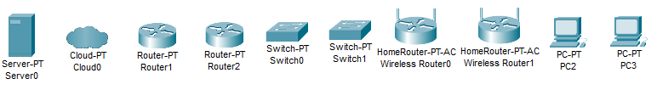**

* 1. **Clue kabel yang dipakai untuk menyambungkan masing-masing komponen**

****

* 1. **Contoh jawaban desain arsitektur (SALAH)**

**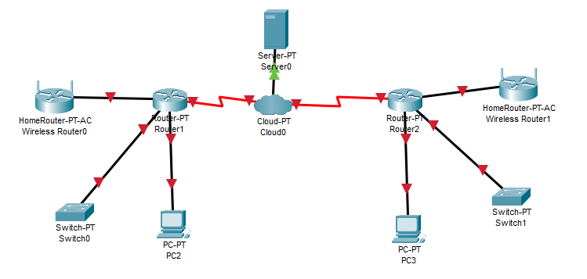**

* 1. **Bagaimanakah jawaban desain arsitektur yang benar?**

**Jawaban**

* 1. **Bagaimana penjelasan dari desain arsitektur yang telah kalian buat itu?**

**Jawaban**